XXXI. ROČNÍK „NYMBURSKÉ STUHY“
závod podle OBO SH

Závod je pořádán jako mezioodílový závod v kategoriích žačky B, žačky mladší B, nováčci starší dívky, nováčci chlapci, adult B a přípravka prvky

Všeobecná ustanovení

Pořadatel: Krasobruslařský klub Nymburk

Datum konání: 19.01.2019

Místo konání: Zimní stadion Nymburk, U stadionu 12

Ředitel závodu: Václav Hradecký
mobil: 777 616 667
e-mail: Vaclav.Hradecky@kelvion.com

Sekretář závodu: Olga Vokřálová
mobil: 777 654 615
e-mail: olga.nbk@gmail.com

Přihlášky: Jmenovité přihlášky s datem narození a kategorií
zašlete do 13.01.2018 na e-mail sekretáře závodu (viz výše) s uvedením telefonického kontaktu na zodpovědnou osobu vysílajícího oddílu.

POZOR: V den závodu bude řešit případné změny pan V. Hradecký – 777 616 667

Kancelář závodu: Po dobu konání závodu na zimním stadionu v Nymburce

Úhrada nákladů: Pozvaným rozhodčím a činovníkům dle platných směrnic ČKS

Ubytování: Hotel v areálu ZS – tel.č.: 325514191

Startovné: 1) 400,- Kč pro všechny kategorie, přípravka 300,- Kč
2) Úhrada startovného bude provedena předem, převodem na bankovní účet Kraso Nymburk, který bude uveden v potvrzení nejpozději do 14.1.2019 . Do poznámky napište název klubu.
3) Společně s potvrzením o přijatých závodnících obdrží vysílající oddíl po termínu uzávěrky přihlášek souhrnnou částku za startovné všech závodníků daného oddílu a pokyny k platbě.
4) Placení na účet do středy 16. 1. 2019. Losování proběhne ve čtvrtek 17.01. 2019 - rozlosovaní bude rozesláno v pátek do 18:00.
5) V případě, že nebude platba připsána do 16.1.2019 na účet Kraso Nymburk, bude místo nabídnuto náhradníkovi; nárok na start v závodu zaniká.

Informace: Během závodu v kanceláři závodu nebo na vývěsce u ledové plochy

Technická ustanovení:

Závodí se podle pravidel krasobruslení platných pro sezónu 2018/2019, ustanovení tohoto rozpisu, organizačních směrnic pohárových soutěží ČKS.

Startují: Závodníci, jejichž přihláška byla potvrzena pořadatelem. V jednotlivých kategoriích může startovat nejvýše 24 závodníků. Při vyšším počtu přihlášených závodníků si pořadatel vyhrazuje právo na výběr.

Podmínka účasti: Platný registrační průkaz

Rozsah: Náplň a délka trvání volných jízd dle platných pravidel pro sezónu 2018/2019.

Nováčci starší dívky
Nováčci chlapci
Žačky mladší B
Žačky B
Adult B
Přípravka – nar. 31.12.2010 a mladší

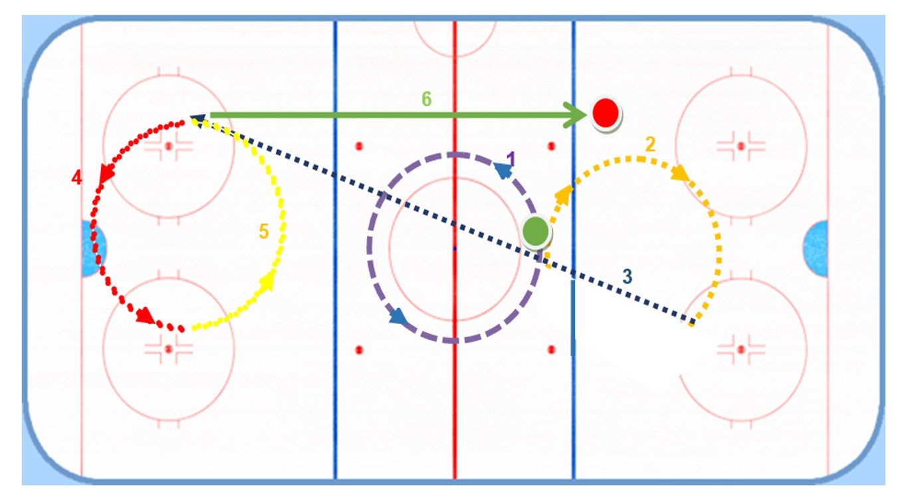

Začátek

- Překládání vzad
- Překládání vpřed
- Jízda vpřed ve dřepu na jedné noze (kozáček)
- Překládání vpřed
- Váha vpřed (na oblouku)
- Zadní vnitřní stromeček

Konec

Hodnocení: veřejné, OBO SH, VJ - násobek 1,0.

Každý ze závodníků obdrží medaili a věcné ceny

Časový rozvrh:

Časový rozpis bude upřesněn podle počtu přihlášených závodníků.

Pořadatelé si vyhrazují právo změny časového programu v závislosti na počtu přihlášených.

Prezentace: začíná vždy 60 minut před zahájením příslušného závodu a trvá po dobu 30 minut. Prezentace pro první kategorii 45-30 minut před závodem.

Hudební doprovod: CD řádně a čitelně označeny jménem a kategorií závodníka.

Námitky: lze podat do 15 minut po skončení soutěže se základním vkladem 1.000,- Kč. V případě zamítnutí vklad propadá ve prospěch pořadatele závodu.

V Nymburce 28.12.2018 Olga Vokřálová

